BalatonföldváR VÁROS ÖNKORMÁNYZATA
8623 Balatonföldvár, Petőfi Sándor utca 1.
Tel: 84/540-330. E-mail: pgmh@balatonfoldvar.hu

ELŐTERJESZTÉS

Balatonföldvár Város Önkormányzata Képviselőtestületének
2024. november 27. napján tartandó ülésére

Tárgya: Helyi adókról szóló rendelet módosítása

Döntéshozatal: Minősített többséggel
Tárgyalás: Nyilvános ülésen
Melléklet: Rendelet tervezete

I. rész

a. Előzmények, a témakört érintő korábbi döntések

Balatonföldváron, a kialakult gyakorlat szerint, minden önkormányzati ciklusban egyszer foglalkozik a város vezetése a helyi adóügyi kérdésekkel.
Az önkormányzat a helyi adókról szóló 26/2011.(XII.15.) önkormányzati rendelet módosítása tárgyában megalkotta a 21/2020.(XI.30.) önkormányzati rendeletet, mely 2021. január. 1. napján lépett volna hatályba. A rendelet kihirdetése és hatálybalépése közötti időtartam alatt megjelent a koronavírus-világjárvány nemzetgazdaságot érintő hatásának enyhítése érdekében szükséges helyi adó intézkedésről szóló 535/2020.(XII.1.) Korm. rendelet, mely 2020. december 2. napján lépett hatályba.
A 21/2020.(XI.30.) önkormányzati rendeletben tervezett, az építményadó mértékének emelését, valamint az életvitelszerűen a városban lakók kommunális adó helyett építményadó fizetési kötelezettségének bevezetését, 2021. évre vonatkozóan, az 535/2020.(XII.1.) Korm. rendelet – az alábbiak szerint – kizárta:
- a Korm. rendelet 1. § (1) bekezdése alapján a 2021. évben végződő adóévben a helyi adó mértéke nem lehetett magasabb, mint az ugyanazon helyi adónak a Korm. rendelet hatálybalépése napján hatályos és alkalmazandó önkormányzati adórendeletben megállapított adómértéke.
- a Korm. rendelet 1. § (2) bekezdése értelmében az önkormányzatnak a Korm. rendelet hatálybalépése napján hatályos adórendelete szerinti adómentességet, adókedvezményt a 2021-ben végződő adóévben is biztosítania kell.
- a Korm. rendelet 1. § (3) bekezdése szerint a települési önkormányzat a 2021. évre új helyi adót, új települési adót nem jogosult bevezetni.

A 21/2020.(XI.30.) önkormányzati rendelet megalkotását megalapozó érvek az önkormányzat hosszútávú városfejlesztési elképzeléseit tükrözték, ezért az önkormányzat a rendelet 2022. január 1. napjával való hatályba lépése érdekében megalkotta a 22/2020. (XII.9.) önkormányzati rendeletet.

2021. november 25. napján kihirdetésre került a koronavírus-világjárvány nemzetgazdaságot érintő hatásának enyhítése érdekében szükséges helyi adó intézkedésekről szóló 535/2020.(XII.1.) Korm. rendelet módosításáról szóló 641/2021.(XI.25.) Korm. rendelet, mely a Korm. rendeletben foglalt szabályt kiterjesztette a 2022-es adóévre.

2021. november 25-i ülésén a képviselőtestület – a fenti kormányzati intézkedés miatt - levette napirendjéről a helyi adókról szóló önkormányzati rendelet átfogó felülvizsgálatát és új rendelet megalkotását, majd 2021. december 14-i ülésén - 641/2021.(XI.25.) Korm. rendeletre való tekintettel – ismét rendelkezni kellett arról, hogy a 21/2020.(XI.30.) önkormányzati rendelet (építményadó mértékének emelése, kedvezmények biztosítása mellett az adóalanyok körének kiterjesztése, a kommunális adó kivezetése) 2022. január 1. napjával sem lép hatályba.

A 2023. január 1. napjával hatályba lépő rendelettervezet előkészítése során, a 2011. évben (10 éve) alkotott eredeti rendelet szövegének jogszabályszerkesztési szempontok alapján történt elemzésekor, a szabályozási tartalom megtartása mellett, új jogszabály megalkotása vált indokolttá: a képviselőtestület megalkotta a jelenleg hatályos 27/2022.(XI.25.) önkormányzati rendeletet. A rendelet megalkotása során a képviselőtestület nem a 2020. évi koncepciót követte: az életvitelszerűen a balatonföldvári ingatlanukban élők esetében a kommunális adót az adónemek között megtartotta.

b. Az előkészítés során felmerülő vélemények

Az elmúlt időszakban jelentős változás következett be a Balaton-parti településeken lévő ingatlanok értéke tekintetében.

Figyelemmel kell lenni az eltelt években bekövetkezett inflációra, a várost érintő fejlesztésekre, beruházásokra és azok folytatásának igényére.

A város további fejlődése, a fejlesztési elképzelések, beruházások megvalósításának forrását biztosítani kell.

Elkerülhetetlen a közteherviselés szabályainak újragondolása az ingatlanokat érintő adónemek és adómérték tekintetében. A jól mérhető, objektívebb adatokra támaszkodva a nagyobb, értékesebb ingatlanok adóalanyainak nagyobb arányban kell részt vennie a teherviselésből. Az e témakörben végzett reprezentatív felmérésre érkezett válaszok alapján a válaszadók jelentős többsége, 80 %-a egyetértett ezzel. A felmérésben a lakosság mintegy 20 %-a nyilvánított véleményt.

A rendelettervezet szerinti szabályozás kedvezményeket biztosít a gyermeket nevelő családok számára.

A 2020. évben végzett lakossági felmérés kérdéseit és eredményét a következőkben mutatjuk be:

1.Ön szerint igazságos, hogy a növekvő költségekből minden földvári háztartás egységesen, azonos mértékben vállaljon részt?

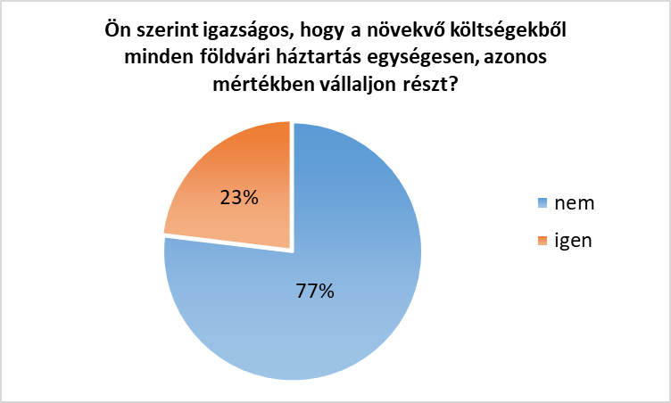

2.Ön szerint igazságos, hogy a növekvő költségekhez a balatonföldvári háztartások az ingatlan mérete alapján járuljanak hozzá?

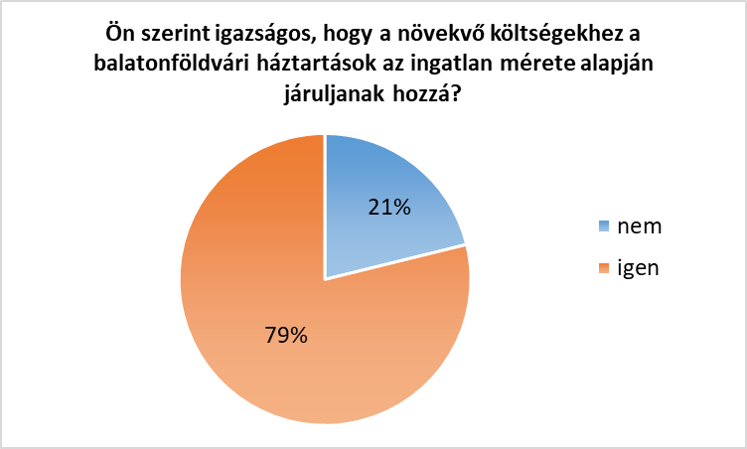

3.Ön szerint igazságos, hogy a nagyobb ingatlannal rendelkező tulajdonosok magasabb összeggel járuljanak hozzá a közterhekhez?

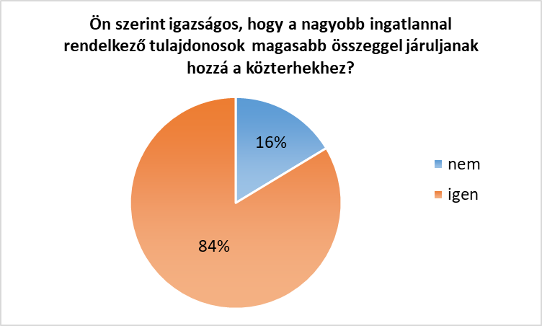

4.Ön szerint igazságos, hogy a Balaton parthoz közelebb eső ingatlanok tulajdonosai magasabb összeggel járuljanak hozzá a közterhekhez?

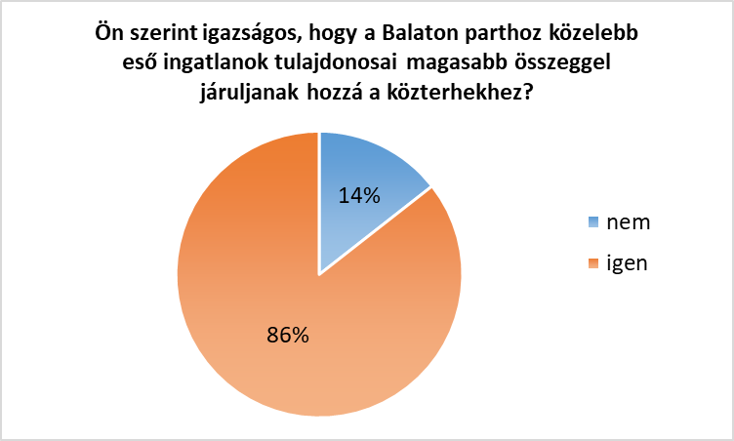

5.Ön szerint igazságos, hogy az ingatlant terhelő adók (mostani kommunális adó) az épületek nagyságához, azok méretét figyelembe véve kerüljenek kiszabásra?

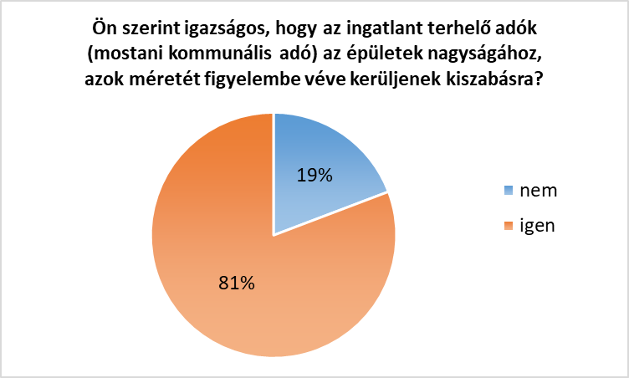

6.Támogatja –e, hogy a helyi vállalkozások részesüljenek kedvezményben?

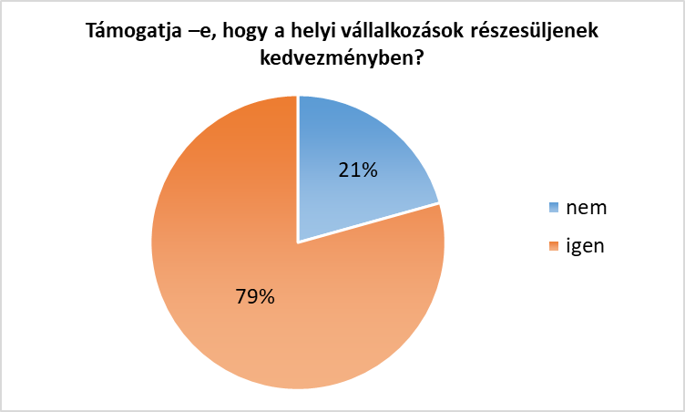

7.Támogatja -e, hogy azok a családok, amelyek kiskorú gyermeket nevelnek, kapjanak adókedvezményt?

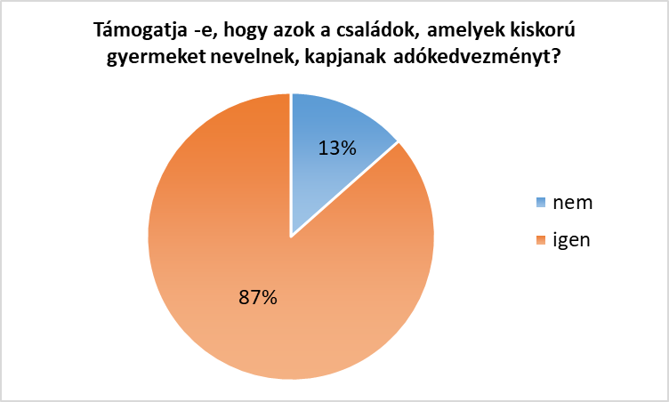

c. A tárgykört érintő jogszabályok,

1. A helyi adókról szóló 1990. évi C. törvény
2. A helyi adókról szóló 27/2022.(XI.25.) önkormányzati rendelet

d. Jogi érvek és ellenérvek

Magyarország gazdasági stabilitásáról szóló 2011. évi CXCIV. törvény 32. §-a alapján a fizetési kötelezettséget megállapító, fizetésre kötelezettek körét bővítő, a fizetési kötelezettség terhét növelő, a kedvezményt, mentességet megszüntető vagy korlátozó jogszabály kihirdetése és hatálybalépése között legalább 30 napnak el kell telnie. A helyi adókról szóló 1990. évi C. törvény 6. §-ban megfogalmazottak szerint az adók évközi módosítása a naptári éven belül nem súlyosbíthatja az adóalanyok adóterheit. A jogszabályok együttes értelmezése alapján, amennyiben a képviselő-testület az adórendeletet az adózókat terhelő szabályozással 2025. január 1. napjától módosítani kívánja, úgy a rendeletét legkésőbb 2024 november 30. napjáig meg kell alkotnia.

A helyi adókról szóló 1990. évi C. törvény 7.§ c) pontja értelmében az önkormányzat adómegállapítási jogát korlátozza, hogy az általa bevezetett adó mértékeként nem állapíthat meg többet az adómaximumnál. A Pénzügyminisztérium a 2024-től alkalmazható adómaximumokat az alábbiak szerint állapította meg.

Adónem | Adómaximum
Építményadó (épület, épületrész után) | 2.508,6 Ft/m²
Telekadó | 456,1 Ft/ m²
Magánszemélyek kommunális adója | 38.769,2 Ft/adótárgy
Idegenforgalmi adó (tartózkodási idő után) | 684,1 Ft/fő/vendégéjszaka

Az adórendelet adómértéket is érintő változtatása 2025. január 1. napján léphet hatályba, amennyiben a rendelet kihirdetésére 2024. november 30-ig sor kerül.

Az önkormányzati rendelet alapjául szolgáló, és az önkormányzati adóhatóság által alkalmazott adónem és adómaximumok meghatározása a Pénzügyminisztérium tájékoztatóján alapul. Az előterjesztés készítéséig a 2025-től alkalmazható adómaximumokra vonatkozó PM tájékoztatót nem tették közzé.

e./ Pénzügyi érvek és ellenérvek, pénzügyi hatáselemzés

A város stabil, biztonságos gazdálkodásának feltétele a költségvetésben tervezhető helyi bevételek körének és mértékének meghatározása.
A tervezett módosítások nélkül a város tartalékainak csökkenése és azzal párhuzamosan a beruházások, fejlesztések elmaradása prognosztizálható.
A rendelettervezet pénzügyi megalapozására részletes hatásvizsgálat készült, melyet az alábbiak szerint ismertetünk:

Az építményadó mértékének emelése üdülőingatlanok esetében:

 | Adóztatott m² | 2024 évi adómérték |  | Adóbevétel összege |  | 2025 évi adómérték | Adóbevétel összege
1. övezet | 42 319 m² | 2 190 Ft |  | 92 679 422 Ft |  | 2 500 Ft | 105 798 427 Ft
2. övezet | 119 273 m² | 1 800 Ft |  | 214 690 698 Ft |  | 2 100 Ft | 250 472 481 Ft
3. övezet | 42 214 m² | 1 400 Ft |  | 59 099 463 Ft |  | 1 700 Ft | 71 763 634 Ft | Várható többletbevétel:
 | 203 806 m² |  |  | 366 469 584 Ft |  |  | 428 034 542 Ft | 61 564 959 Ft

Kommunális adó helyett építményadó bevezetése az életvitelszerű lakóhelyül szolgáló ingatlanok esetében:

Tervezett 2025 évi adóbevétel
 | új adómérték | hiányzó m² adat övezetenként | Ingatlanok száma övezetenként | alapdíj övezetenként (20 000 Ft) | 80 m² feletti bevétel övezetenként | Összes adóbevétel
1. övezet | 1 000 | 1 | 3 | 60 000 | 68 000 | 128 000
2. övezet | 1 000 | 141 | 207 | 4 140 000 | 8 481 510 | 12 621 510
3. övezet | 800 | 471 | 736 | 14 720 000 | 16 463 836 | 31 183 836
 |  |  |  |  | Összesen | 43 933 346
2024 évi kommunális adóbevétel (adómérték 10 000 Ft)
1. övezet | 0 | 1 | 3 | 30 000 | 0 | 30 000
2. övezet | 0 | 141 | 207 | 2 070 000 | 0 | 2 070 000
3. övezet | 0 | 471 | 736 | 7 360 000 | 0 | 7 360 000
 |  |  |  |  | Összesen | 9 460 000
 |  |  |  |  | Várható többletbevétel: | 34 473 346

A telekadó mértékének emelése:

Tervezett telekadó 2025-re
 | Ingatlanok száma |  | Bevétel
össz m2 | 800 m² vagy alatta (db) | 800 m² feletti (db) | 800 m² vagy alatta | 800 m² feletti | Összesen
329 765 | 80 | 100 | 19 717 200 | 55 559 000 | 75 276 200
 |  |  |  | Várható többletbevétel: 2025-évre | 64 515 100
Telekadó 2024 évre
 |  |  | Bevétel
össz m2 | 800 m² vagy alatta (db) | 800 m² feletti (db) | 800 m² vagy alatta | 800 m² feletti | Összesen
329 765 | 80 | 100 | 3 286 200 | 7 475 900 | 10 762 100

- rész

II/A.- ELŐZETES HATÁSVIZSGÁLATI LAP
(a jogalkotásról szóló 2010. évi CXXX. törvény 17. §-a alapján)
A rendelet-tervezetet tárgyában a polgármesteri döntés időpontja: 2024. november 27.
Rendelet-tervezet megnevezése | Adórendelet módosítása
Társadalmi hatás | A helyi adók köréből kivezetésre kerül a kommunális adó. Az életvitelszerűen helyben lakók esetében is építményadó fizetési kötelezettség keletkezik, adókedvezmények biztosítása mellett. Az építmények nagyságához igazodó adóztatás révén a kisebb alapterületű lakóingatlanok tekintetében az adómérték érdemben nem változik a korábbi évekhez képest, a nagyobb alapterületű, értékesebb ingatlanok adóalanyai nagyobb részt kell vállaljanak a közteherviselésben.  A helyi adók közül az építményadó és a telekadó mértékében az adómaximumhoz igazodó változás következik be. Az emelkedés mértéke követi az ingatlanérték változást és a legutóbbi adómérték változás időpontjától bekövetkezett inflációt.  A gyermeket nevelő családok számára kedvezmény biztosított.
Gazdasági, költségvetési hatás | Növekvő építményadó és telekadó bevétel ellensúlyozza a központi jogszabályváltozásból eredő bevételkiesést, alapul szolgál a város fenntartható költségvetésének.
Környezeti következmények | Nincsenek
Egészségi következmények | Nincsenek
Adminisztrációs terhek | Jelentős mértékben (500 %-kal) emelkednek a rendeletmódosítást követő első évben.
A rendelet megalkotásának szükségessége | A város költségvetésének fenntarthatósága.
A jogalkotás elmaradásának várható következményei | Fejlesztések elmaradása, intézményrendszer leépítése, elbocsátások.
A rendelet alkalmazásához szükséges

Személyi feltételek | Biztosítottak
Szervezeti feltételek | Biztosítottak
Tárgyi feltételek | Részben biztosítottak, részben szolgáltatásvásárlással kiegészítendők.
Pénzügyi feltelek | Szükséges az éves költségvetésben tervezni az adómérték változással összefüggő költségeket.

II/B. Általános indokolás a rendelettervezethez

A helyi adókról szóló 1990.évi C. törvény meghatározza azokat az adónemeket, melyek tekintetében az önkormányzatok rendeletet alkothatnak. Elsősorban a kisebb, szerkezetében a falusi jellegű települések önkormányzatai éltek azzal a lehetőséggel, hogy a közigazgatási területen lévő ingatlanok egy részénél, az építményadó mellett, kommunális adófizetés lehetőségét biztosították a lakosság számára.

A városokban, köztük a Balaton-parti városokban is ezt az adónemet már hosszabb ideje nem alkalmazzák az önkormányzatok, a képviselőtestületek a rendeleti szabályozás során az építményadón belül biztosítanak adókedvezményt az életvitelszerűen a településen élők számára.
A legutóbbi adómérték változás óta eltelt időszakban jelentős emelkedés következett be az ingatlanok értékében. A tervezett adómérték növelés részben követi az ingatlanárak változását, részben figyelembe veszi az utóbbi időszak inflációs változásait.

Minden önkormányzati rendeletalkotás során tekintettel kell lenni a helyi viszonyokra, és annak megfelelően kialakítani a helyi adópolitikát. Balatonföldváron soha nem volt és a természeti adottságok miatt nem is lehet jelentősebb ipari létesítmény vagy olyan beruházás, amelytől jelentősebb iparűzési adó fizetése várható.
A szálláshely szolgáltatás szerkezetének átalakulásával, a kempingek, nagyobb szobaszámú szállodák megszűnésével, a szezonalitással összefüggésben az idegenforgalmi adó – mely a teljes helyi adóbevétel 12 %-t képviselte – arányának növekedése reálisan nem várható.

A Balatonföldváron életvitelszerűen lakók számára változatlanul biztosítottak kedvezmények, ugyanakkor a korábbi – ingatlan alapterületétől független – egységes szabályozás megszűnik és az adó mértéke, az adóalanyok közterherviselésben való részvétele, igazodik az ingatlanok méretéhez, értékéhez.

Az éven át működő helyi székhelyű vállalkozások részére 10 % kedvezményt biztosító, korábban tervezett rendelkezés nem kerülhet bevezetésre, mert ellentétes a helyi adókról szóló törvénnyel. A helyi adókról szóló törvény 7. § h) pontja kifejezetten tiltja a helyi adóelőny, adókedvezmény nyújtását az építményadó, telekadó esetében.

A gyermeket nevelő családok számára szintén adókedvezmény megállapítására kerül sor, oly módon, hogy a lakóingatlanok 80 m²-t meghaladó hasznos alapterületből gyermekenként 20 m² tekintetében érvényesíthető legyen a kedvező adómérték.

II/C. Részletes indokolás a rendelettervezethez

1. § A helyi adókról szóló 1990. évi C. törvényben foglalt adómentességen túl meghatározza a személygépkocsi tároló építmény adómentességére vonatkozó feltételeket a jelenleg hatályos rendeletben foglaltakkal azonos módon. A rendelet szerkezetében következik be változás, a rendelkezés tartalmában nem.

2. § Az építményadó mértéke 2500 Ft/m²/év összegben kerül meghatározásra, mely mérték az I. övezetben alkalmazandó.
Az adó mértéke a Pénzügyminisztérium PM/ /2023. számú tájékoztatójában a 2024. évre megállapított 2508 Ft összegű adómaximumnak a kerekített összege.

A hatályos rendelettel azonos módon, a mezőgazdasági művelés alatt álló külterületi ingatlanon lévő építmény vonatkozásában az adókedvezmény 50 %. Csaknem kizárólag a III. övezetben lévő ingatlanokat érint.

A II. és III. övezetben alkalmazandó kedvezményes adómérték kerül meghatározásra, a II. övezet tekintetében: a csökkentés mértéke 400 Ft - az adó mértéke 2100 Ft/m²/év; a III. övezet tekintetében a csökkentés mértéke 800 Ft – az adó mértéke 1700 Ft/m²/év.

A balatonföldvári lakását életvitelszerűen használó magánszemély ingatlantulajdonos esetében az adó mértéke
80 m² hasznos alapterületig 20.000 Ft/év;
közös háztartásban élő kiskorú gyermekenként további 20 m²-rel növelt hasznos alapterületig az adó mértéke 20.000 Ft/év;
a 80 m² feletti és gyermekenként további 20 m²-rel növelt m² feletti hasznos alapterület esetében az I-II. övezetben a csökkentés mértéke 1500 Ft – az adó mértéke 1000 Ft/m²;
a 80 m² feletti és gyermekenként további 20 m²-rel növelt m² feletti hasznos alapterület esetében a III. övezetben a csökkentés mértéke 1700 Ft – az adó mértéke 800 Ft/m²

A hatályos rendelettől eltérően, a kiegészítő helyiségek (jellemzően a társasházak tárolást szolgáló helyiségei) vonatkozásában a 400 Ft/m² adókedvezmény megszűnik. Elsősorban az I. övezetben lévő ingatlanokat érintette. A rendelkezés jogalkalmazási nehézségeket okozott.

3. § Az építményadó mentességre való jogosultság (garázs esetében), valamint a kedvezőbb adómérték alkalmazása szempontjából határozza meg az életvitelszerű lakóhelyül szolgáló lakás fogalmát, a bizonyítás eszközeit, és az adóhatóság ellenőrzésének szempontjait.

4-5. § Új mértéket vezet be a telekadó esetében. A telek 800 m²-t meg nem haladó területrésze után: 360 Ft/m², 800 m² feletti területrésze után: 200 Ft/m² összegben.

A vállalkozó üzleti célt szolgáló telke esetében adómentesség és kedvezmény nem nyújtható.

A telekadó maximuma: 456,1 Ft/m², melytől az alkalmazott adómérték jelentősen elmarad.

A százalékos mértékben jelentős adóemelést indokolja még, hogy a telekadó 2007. január 1. napjától került bevezetésre, mértéke a bevezetés kezdetétől, azaz 17 éve változatlan összegű volt: 800 m²-ig 60 Ft/m²; 800 m2 felett 20 Ft/m².

6. § A helyben alkalmazandó adónemek közül, a jelenleg hatályos rendeleti szabályozásból a kommunális adó kivezetésre kerül.

7. § A rendelet 2025. január 1. napján lép hatályba.

Balatonföldvár, 2024. november 7.

Holovits György Huba
polgármester

Törvényességi ellenőrzésre bemutatva:
Ellenjegyezte:
……………………………………
Dr. Törőcsik Gabriella
jegyző

